"צעקתי בלילה" - בר צברי
מילים ולחן: בר צברי ואבי אוחיון // עיבוד והפקה מוסיקלית: מתן דרור
מתוך אלבום חדש שיוצא ב3.7 – "שמחת חינם"
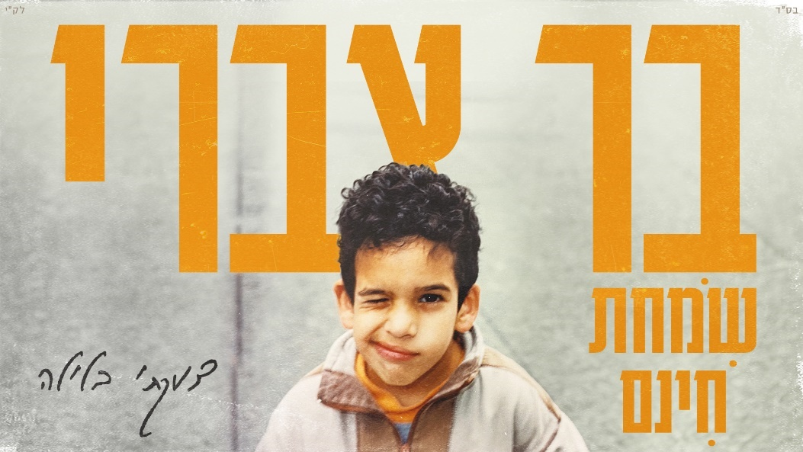

שנתיים בדיוק לאחר יציאת אלבומו "רוק'נרול בצהריים" ("ג'וני", "חדרה", "ניצוצות", "מה בלילות") וארבעה ימים לפני יציאת אלבומו החדש "שמחת חינם" שכולל את השירים "צ'או בייבי ביי", "בפרק הבא", "גולות" ו"פזמון פשוט", מוציא בר צברי את "צעקתי בלילה" - שיר חדש שכתב והלחין יחד עם אבי אוחיון.
בר- "השיר 'צעקתי בלילה' שמלווה את יציאת האלבום החדש שלי, מגיע בדיוק ברגע הזה כי הוא מדבר את החלום שלא הפסיק ללוות אותי מההתחלה ובכל תחנות חיי, על התקווה, הקשיים והכאב,
ואיך למרות הכל החלום הזה, תמיד נשאר פועם."
"מי בכלל רוצה להשתנות?! גדלתי רק מטעויות
עם כוס קפה וטבק בקטנה, הייתי מלך
ילד הם קראו לי תעזוב, זה רק הטריף אותי לכתוב
רק אמא שלי אמרה נולדת לבמה, כפרה עליה

ככה בחדר לבד, זרוק בריצפה עם גיטרה ביד
ידעתי בלב אני לא עוד אחד, צעקתי בלילה
רציתי שמישהו ישמע, את מה שיושב לי בתוך הנשמה
אם מישהו ישאל האמת אשמה, צעקתי בלילה

עבדתי בסולרי על גגות, בראש כתבתי מנגינות
אומרים הכל מעבר לפינה אז המשכתי ללכת
קיבלתי בעיטות מהחיים, חייכתי קצת אז לא רואים
מילים גדולות מאנשים קטנים, חזרתי הביתה

ככה בחדר לבד, זרוק בריצפה עם גיטרה ביד
ידעתי בלב אני לא עוד אחד, צעקתי בלילה
רציתי שמישהו ישמע, את מה שיושב לי בתוך הנשמה
אם מישהו ישאל האמת אשמה, צעקתי בלילה

כשהחושך שרף לי בפנים, ידעתי הכל מלמעלה
וכשכולם היו ישנים, צעקתי בלילה"

ב-10.08 יגיע בר לראשונה לאמפי שוני למופע חגיגי להשקת האלבום "שמחת חינם"
בו יארח את ישי לוי ואביהו פנחסוב

